**3 СПЕЦИФИКАЦИЯ ВАРИАНТОВ ИСПОЛЬЗОВАНИЯ СИСТЕМЫ**

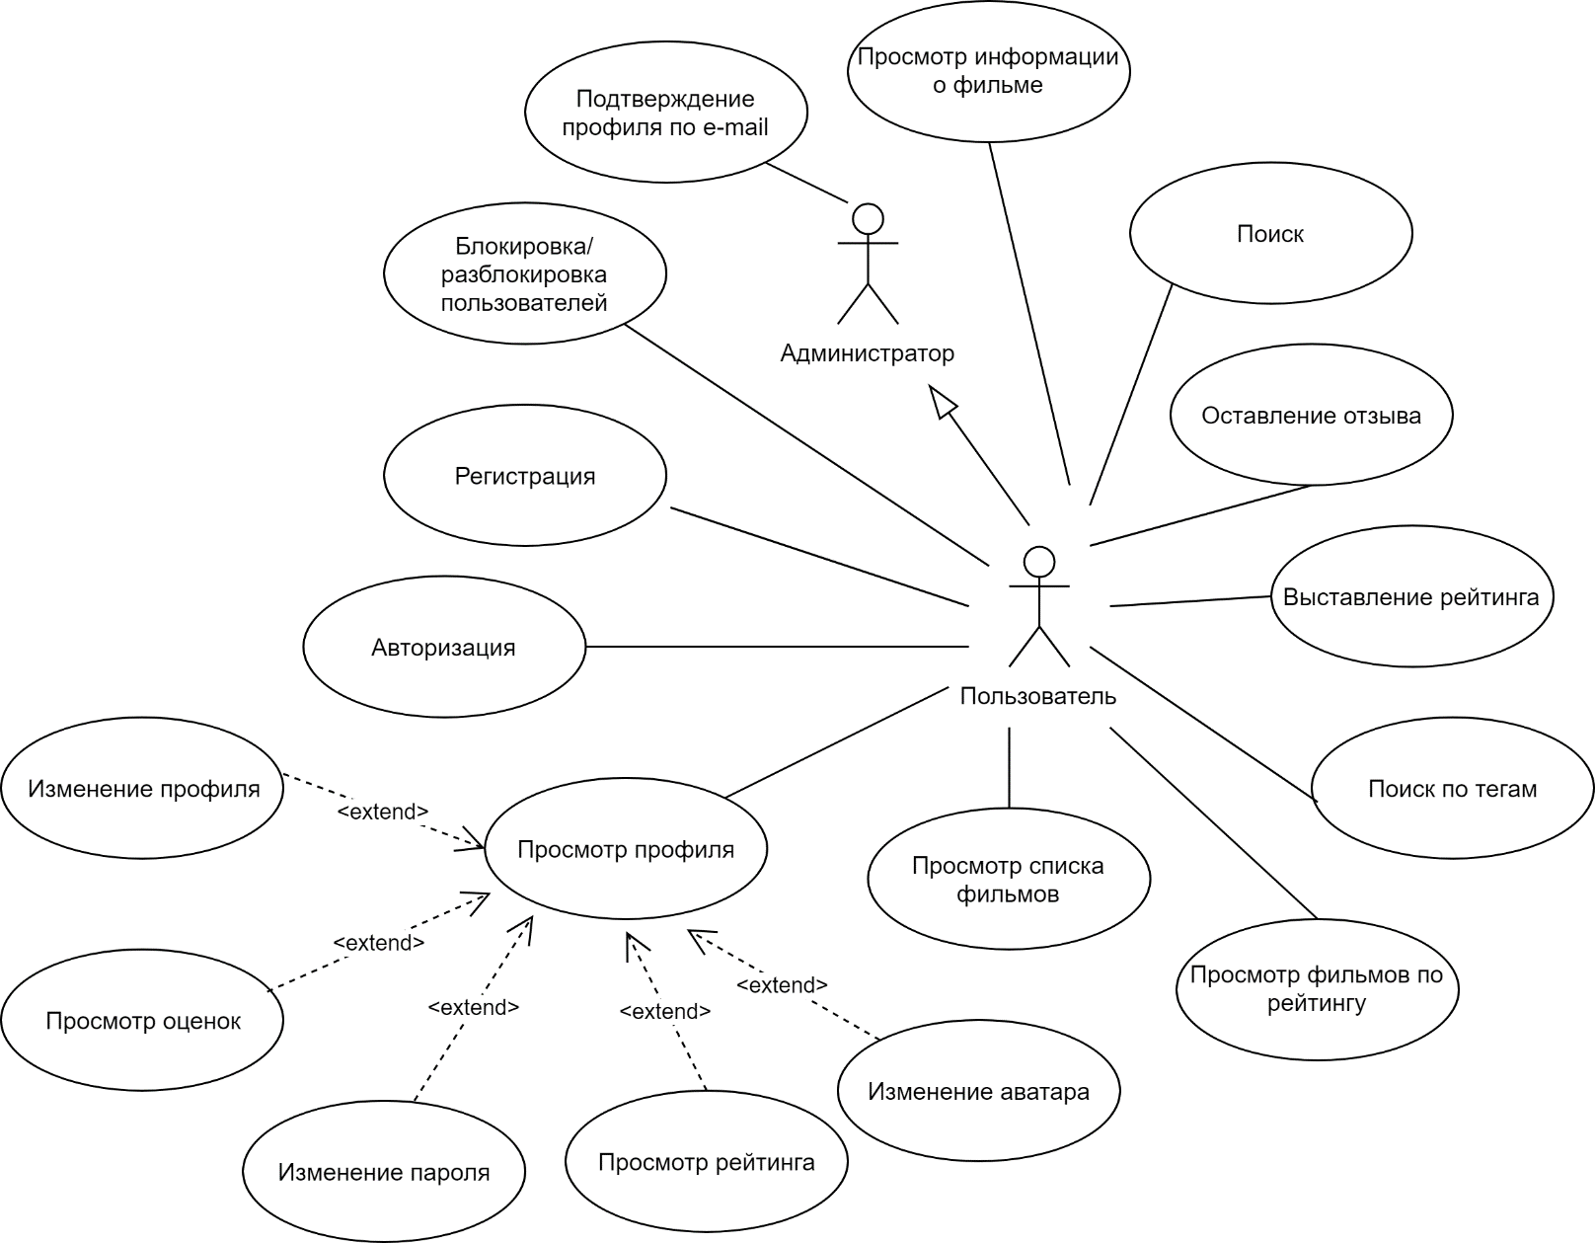

Рисунок 3.1 – Диаграмма вариантов использования

**4 ИНФОРМАЦИОННАЯ МОДЕЛЬ СИСТЕМЫ И ЕЁ ОПИСАНИЕ**

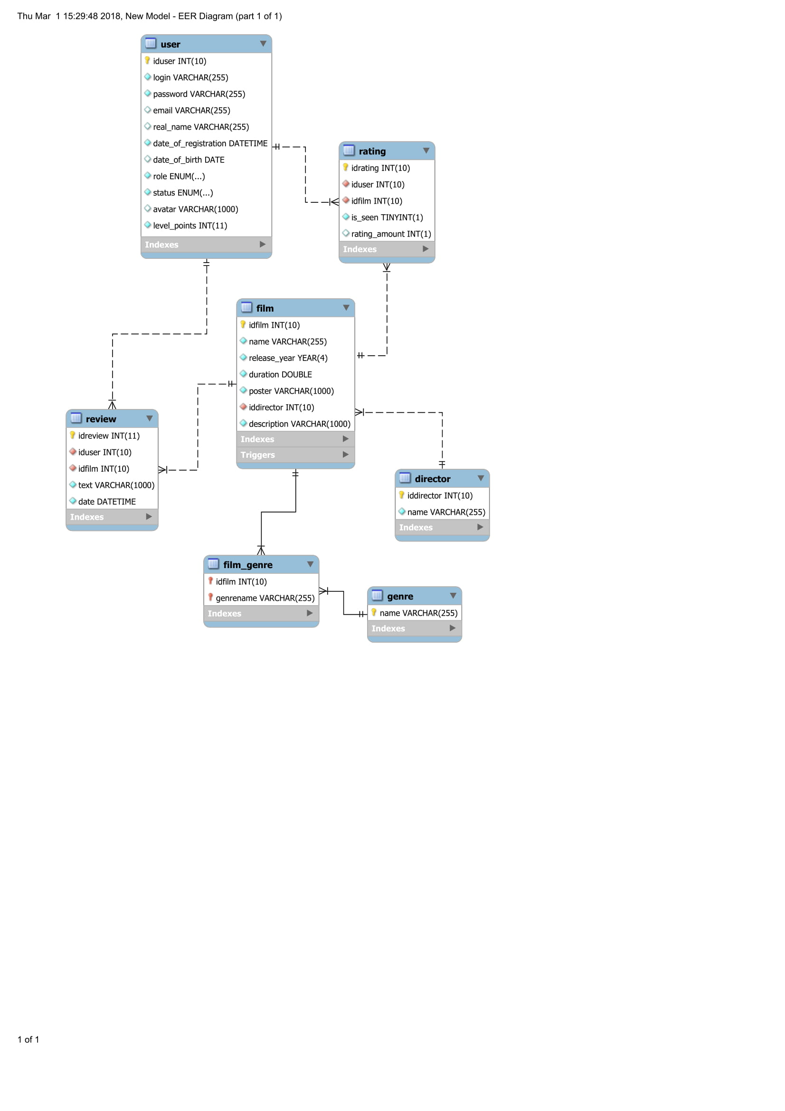

Рисунок 4.1 – Информационная модель системы